Unity Arkanoid Test

Реализовать игру в жанре арканоид. Стиль не имеет значения. Пример.

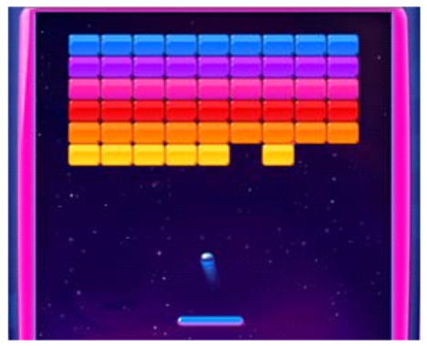

Ключевые моменты:

1. Каждый кирпич должен иметь определенное количество очков здоровья.

2. Кирпичи должны быть разных типов, которые влияют на цвет и столкновения.   
ВАЖНО! Импортировать цвета и звуки от Addressables.

3. Игра должна содержать дополнительное поведение по уничтожению некоторых кирпичей:   
3.1. Временно уменьшить скорость мяча.  
3.2. Уничтожить все кирпичи за 1 столкновение  
3.3. Временно сделайте платформу шире

4. Пользовательский интерфейс должна быть логика паузы, возобновления, уровень перезагрузки. Текущий и максимальный балл за предыдущие сессии).

5. Если игрок теряет мяч 3 раза – необходимо показать экран окончания игры с возможностью перезапуска.

6. Окончательный проект должен быть отправлен в виде ссылки на репозиторий.